Solo vivo: descobre, explora e cuida

Parte I

■ Resumo
Sob os nossos pés existe um universo fervilhante de vida invisível: o solo, onde incontáveis organismos (macro e micro) trabalham como engenheiros do nosso planeta. Cada punhado de solo é uma metrópole em movimento, uma tapeçaria complexa tecida por vidas por vezes tão minúsculas e, ainda assim, tão essenciais que sustentam o ar que respiramos e o alimento que comemos. Explorar este mundo revela um universo de colaboração, competição e transformação, um reino onde estes engenheiros da vida mantêm silenciosamente o equilíbrio do nosso planeta vivo. No solo, todas as criaturas são engenheiras cósmicas, tecendo os fios da vida que ligam o passado, o presente e o futuro da nossa Terra.
Nesta ficha pretende-se que os alunos compreendam de que forma o solo vivo é fundamental para a nossa vida e o nosso bem-estar. Nesse sentido, após a observação direta (em trabalho de campo ou em sala de aula) ou indireta (através de imagens ou vídeos), os alunos deverão reconectar-se com o solo e as suas componentes, identificar alguns grupos de organismos, relacionando a sua presença ou ausência com o nível de saúde do solo. No final, recomenda-se a organização de um debate em sala de aula sobre o que cada um de nós pode fazer para impedir e reverter a degradação dos nossos solos, garantido assim solos saudáveis para pessoas saudáveis!
As atividades que propomos foram desenhadas para integrar de forma flexível os conteúdos curriculares de Ciências Naturais, Biologia e Geologia, e Educação Ambiental. Promovem a aprendizagem por descoberta, o pensamento crítico e a observação direta, alinhando-se com as competências de literacia científica e de cidadania ecológica.

■ Enquadramento Curricular e Objetivos de Aprendizagem
- 1.º ciclo: Conceito multidisciplinar e integrador do solo
- Familiarizar-se com as várias componentes do solo e reconhecer a presença constante e transversal do solo no nosso dia-a-dia.

- 2.º ciclo: Funções do solo
- Relacionar a funcionalidade do solo com a sua “saúde” (ou qualidade).

- 3.º ciclo: Biodiversidade do solo
- Desenvolver competências de observação, classificação e interpretação de dados ecológicos.

- Ensino Secundário: Ecologia e Ambiente / O solo como recurso e capital estratégico
- Compreender o papel crucial dos organismos vivos na “saúde" do solo, identificar e clarificar este conceito de “saúde do solo” e estabelecer ligação entre ciência, ambiente e cidadania.

■ Atividades Diferenciadas

■ 1.º e/ou 2.º Ciclo (6-12 anos)

Atividade 1 – O que é o solo? (6-12 anos)
Construção de terrários com solos contrastantes: solo escuro e consistente, e solo esbranquiçado, degradado, e sem consistência. Os alunos observam a germinação das sementes, a presença de fauna e os elementos vivos e não vivos do solo.

Procedimento:
- Para esta atividade, é necessário implementar terrários (figura 1) ou utilizar espaço(s) verde(s). Os terrários podem ser implementados em aquários ou em simples caixas que não se degradem com a água. Idealmente, devem ser implementados 2 situações contrastantes (por exemplo: um terrário com um solo escuro e consistente, e outro, com um solo esbranquiçado, e sem consistência). Depois de colocar o solo/substrato (figura 1), colocar outros elementos que naturalmente existem nos solos como por exemplo sementes, folhada, pequenos ramos e ossos, cascas de caracóis, etc. No caso do solo degradado, solto, esbranquiçado, além de colocar um solo/substrato de menor qualidade e os elementos que normalmente se encontram no solo, colocar também algumas moedas, pilhas, plásticos (por exemplo tampas de garrafas), comprimidos, etc. Regar de acordo com a necessidade (para averiguar a necessidade de rega, sugerimos utilizar o truque do “dedo”, que consiste em tocar na superfície do solo com a ponta de um dedo. Se sentirmos que o solo está húmido, significa que não precisamos de regar; se sentirmos que o solo está seco, significa que devemos regar com água suficiente para humedecer, mas não para encharcar). Os terrários devem ser mantidos abertos ao ar livre durante pelo menos 2-3 semanas para que as sementes germinem e alguma fauna (por exemplo, formigas, aranhas, caracóis) se instale. No caso de desenvolver a atividade num espaço verde, sugerimos a exploração de espaços com características diferentes como por exemplo, um relvado e uma zona de vegetação mais espontânea.
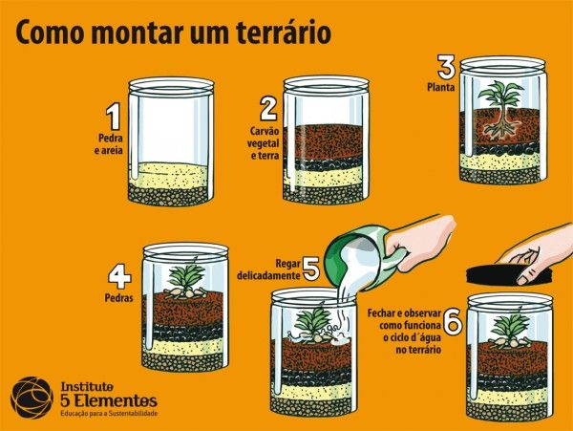
Figura 1. Esquema de como montar um terrário (fonte: https://pontobiologia.com.br/construindo-terrario/). Atenção, as camadas com pedras e areia, e com carvão vegetal são opcionais, assim como fechar o(s) terrário(s).

- Após a germinação das sementes no terrário ou a seleção do(s) espaço(s) verde(s), retirar uma amostra de solo para um tabuleiro e explorar o que é visível (a olho nu e/ou lupa) num solo saudável e num solo degradado/poluído. Registar as observações na tabela 1.
- Explorar também o que é vivo e o que é não vivo, dando especial ênfase às diversas componentes do solo: mineral, água, ar e matéria

Tabela 1. Lista dos elementos encontrados nos terrários ou nos espaços verdes.
Elementos: | Solo saudável (ou o tipo de espaço verde) | Solo degradado (ou o outro tipo de espaço verde)
Naturalmente presentes num solo saudável
Que naturalmente não estão presentes num solo saudável
Vivos
Mortos

Atividade 2 – Para que serve o solo? (10-12 anos)
Demonstração das funções do solo como fonte de água e alimento, comparando a retenção e purificação da água, e o crescimento das plantas em diferentes tipos de solo.

Procedimento:
- Para esta atividade, é necessário ter pelo menos 2 tipos de solo com características contrastantes. Por exemplo um solo de uma floresta (ou seja, um solo escuro, com estrutura e consistente) e um solo de um local descampado (ou seja, um solo esbranquiçado, degradado, e sem consistência). Para cada tipo de solo é necessário cerca de 1-5 kg de solo. A quantidade de solo depende da realização de apenas uma das experiências ou de ambas; para a primeira experiência basta 1 kg de solo, para ambas as experiências, é conveniente ter cerca de 5 kg de cada solo. Em sala de aula, desenvolver-se-ão as seguintes atividades:
- Solo como fonte de água: utilizando os tipos de solo disponíveis, montar um sistema em que se demonstra o papel do solo na purificação e na retenção de água como exemplificado na figura 2. Para cada tipo de solo, utilizar um funil que será revestido com papel de filtro. No funil revestido pelo papel de filtro, colocar uma quantidade conhecida de solo (a quantidade de solo irá depender do tamanho do funil). Colocar o conjunto “funil + papel de filtro + solo” suspenso num recipiente que irá recolher a água que irá percolar através do solo. Esse recipiente pode ser um gobelet ou um frasco de vidro ou plástico. Adicionar volumes conhecidos de água a cada sistema 3-5 vezes para estabilizar as partículas de solo (atenção, avaliar se o papel de filtro é eficaz a prevenir perdas significativas de partículas de solo). Quando os sistemas de solo estiverem estabilizados, adicionar um volume de água conhecido em cada sistema de solo e observar o tempo que a água demora a percolar, o volume de água recolhido, e a cor (figura 2). No final, é também possível avaliar quanta água ficou retida no solo através de pesagens e/ou avaliando quanto tempo cada solo demora a secar (pode ser feito com o truque do “dedo”).
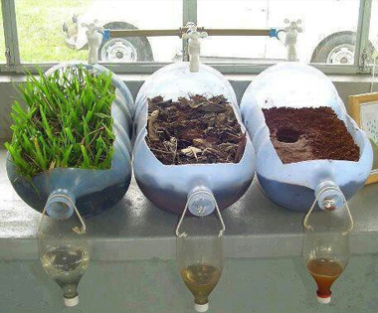
Figura 2. Exemplo de uma experiência que demonstra o papel da saúde do solo na purificação da água (fonte: https://blog.nurserylive.com). Quanto mais saudável é o solo (ou seja, mais escuro, mais estruturado, com mais seres vivos), maior a capacidade de o solo purificar a água que surge mais translúcida no recipiente de recolha (situação mais à esquerda).

- Solo como fonte de alimento: utilizando os tipos de solo disponíveis, montar uma experiência em que se demonstra o papel do solo na produção de alimento. Para cada tipo de solo, utilizar no mínimo 3 vasos para ter réplicas. No entanto, dependendo do espaço disponível, do tamanho dos vasos e da quantidade de solo recolhida, é possível reduzir o número de vasos, ou seja, réplicas. Colocar o mesmo volume de solo em cada vaso, e colocar sementes ou plântulas de uma cultura como por exemplo o feijão, o milho, o grão-de-bico, o pepino, a alface, o tomateiro, o espinafre. No caso de usar sementes, é conveniente embeber as sementes previamente e colocar 2 a 3 sementes por vaso. Depois de germinadas, manter apenas uma plântula (ou seja, uma “plantinha” jovem) por vaso, tendo, se necessário, que remover a(s) plântula(s) extra. No caso de usar plântulas, colocar uma por vaso. Regar de acordo com as necessidades e garantir que o local onde os vasos se encontram têm exposição solar adequada. Para averiguar a necessidade de rega, sugerimos utilizar o truque do “dedo”, que consiste em tocar na superfície do solo com a ponta de um dedo. Se sentirmos que o solo está húmido, significa que não precisamos de regar; se sentirmos que o solo está seco, significa que devemos regar com água suficiente para humedecer, mas não para encharcar. Ao fim de algumas semanas, avaliar as diferenças em termos de altura da parte aérea, número de folhas, e biomassa. Em termos do sistema radicular, avaliar também o volume ocupado pelas raízes e a sua biomassa. Para calcular o volume do sistema radicular basta mergulhá-lo num recipiente graduado (gobelet ou proveta) com um volume conhecido de água. O valor da subida do nível da água devido à imersão do sistema radicular corresponde ao volume do sistema radicular. Preencher a tabela 2.

Tabela 2. Efeito do tipo de solo nos parâmetros de crescimento das plantas.
Parâmetros das plantas: | Solo saudável | Solo degradado
Altura máxima (cm)
Número de folhas
Biomassa da parte aérea (g planta⁻¹)
Volume do sistema radicular (mL)
Biomassa do sistema radicular (g planta⁻¹)

- Discutir outras funções cruciais desempenhadas pelo solo.

■ 3.º Ciclo (13-15 anos)
Atividade preparatória para este conjunto de atividades: selecionar locais com solos contrastantes e recolher amostras de solo. Após remoção da camada de folhada (que pode existir ou não), o solo deve ser amostrado a 2 profundidades por forma a incluir o horizonte A, e o horizonte B (figura 3). Idealmente, esta atividade pode ser realizada em diferentes estações do ano. As amostras de solo devem ser utilizadas pouco tempo após a sua recolha (aproximadamente até 72 horas), caso contrário, devem ser mantidas em local arejado e humedecidas. Esta amostragem estratificada e em diferentes profundidades, locais e épocas do ano realçará a heterogeneidade do solo.
Para estas atividades, é necessário ter pelo menos 2 tipos de solo com características contrastantes. Por exemplo um solo de uma floresta com muita matéria orgânica (ou seja, um solo de boa qualidade) e um solo de um local com pouca matéria orgânica (ou seja, um solo degradado). Para cada tipo de solo é necessário cerca de 100 g de solo. Em sala de aula, desenvolver-se-ão as seguintes atividades:

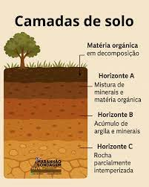
Figura 3. Esquema de um perfil “típico” de solo (fonte: https://www.instagram.com/p/DJb61kaRUum/). Atenção, muitas vezes os nossos solos são muito pouco profundos e por isso não têm os horizontes tão bem definidos.

Atividade 1 – Quem vive no solo? Os macrorganismos
Observação de amostras de solo para identificar plantas, musgos, líquenes e invertebrados. Discussão sobre o que revelam os organismos sobre a saúde do solo.

Procedimento:
- Individualmente ou em grupo, os alunos recebem amostras de solo (diferentes profundidades e diferentes locais), exploram as amostras e observam a olho nu e/ou à lupa no sentido de identificar macrorganismos vivos ou mortos. Os macrorganismos que poderão ser observados incluem plantas (sementes, frutos, apenas raízes ou plantas inteiras), musgos, líquenes, artrópodes, anelídeos, aranhas, etc. (ver alguns exemplos de macrofauna na figura 4).
- Debate coletivo: O que podemos aprender sobre a qualidade de um solo apenas observando os macrorganismos? Refletir sobre a importância destes macrorganismos: O que fazem? O que comem?
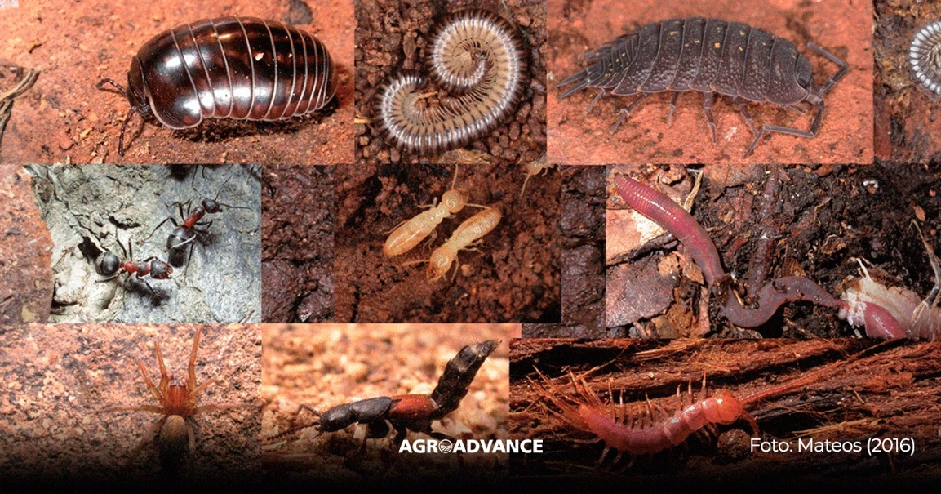
Figura 4. Exemplos de macrofauna do solo (fonte: https://agroadvance.com.br/blog-macrofauna-edafica-do-solo/).

Atividade 2 – Quem vive no solo? Os microrganismos
Exploração do solo com recurso a microscópio para observar fungos, algas e protozoários, e refletir sobre a sua importância ecológica.

Procedimento:
- Esta atividade requer acesso a microscópios e a material de microscopia.
- Individualmente ou em grupo, os alunos recebem amostras de solo (diferentes profundidades e diferentes locais), e humedecem os solos.
- Colocam uma pequena amostra de solo (por exemplo uma colher de chá) num recipiente e adicionam cerca de 5-10 colheres de chá de água e agitam.
- Retirar, com a ajuda de uma pipeta ou um conta-gotas, uma amostra do extrato de solo e fazer uma preparação com lâmina e lamela.
- Explorar as amostras/preparações observando ao microscópio no sentido de identificar microrganismos. Os microrganismos que poderão ser observados incluem fungos, algas, amibas, protozoários, etc. (ver alguns exemplos de macrofauna na figura 5).
- Debate coletivo: O que podemos aprender sobre a qualidade de um solo apenas observando os microrganismos? Abordar a noção de biodiversidade como conceito fundamental para a caracterização da qualidade dos solos.
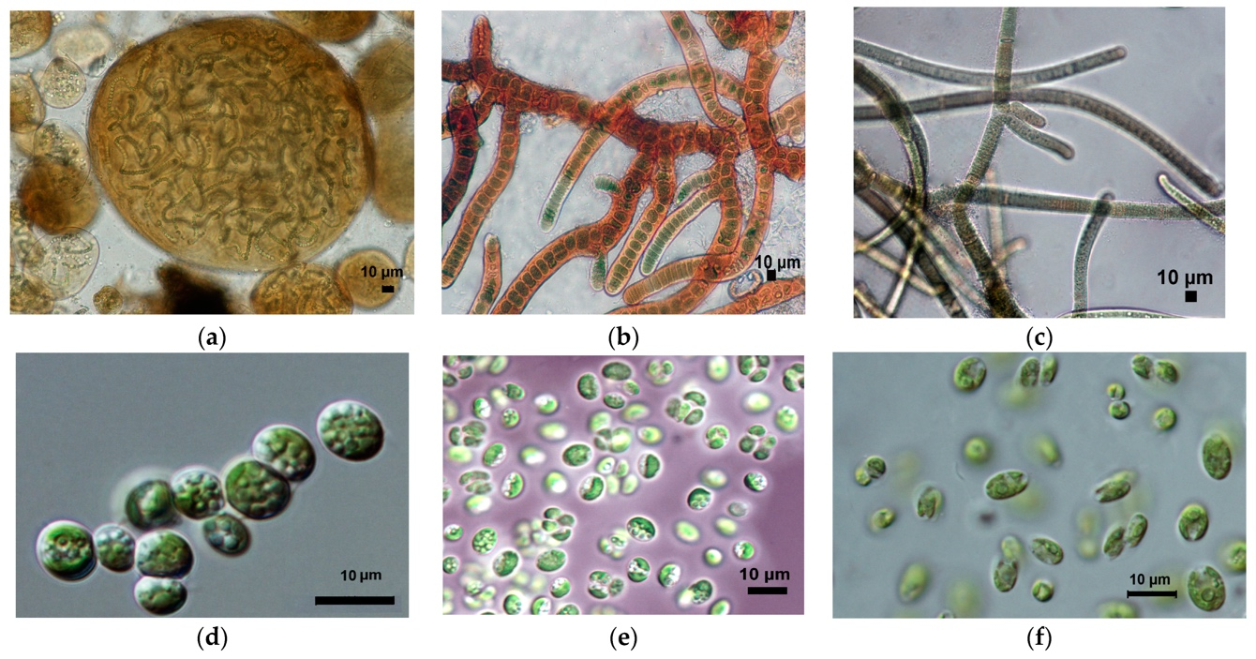
Figura 5. Exemplos de microrganismos, nomeadamente cianobactérias e algas que vivem na superfície de solos (fonte: https://www.mdpi.com/1424-2818/15/10/1080).

Ensino Secundário (16-18 anos)
Para estas atividades, é necessário ter pelo menos 2 tipos de solo com características contrastantes. Por exemplo um solo de uma floresta com muita matéria orgânica (ou seja, um solo de boa qualidade) e um solo de um local com pouca matéria orgânica (ou seja, um solo degradado). A quantidade necessária de cada tipo de solo é entre 3-6 kgno caso de desenvolver a atividade 2. No caso de desenvolverem somente a atividade 1, basta 100 g de cada solo. Desenvolver-se-ão as seguintes atividades:

Atividade 1 – Como avaliar a qualidade do solo (cromatograma circular do solo)?
Elaboração de cromatogramas de solo para avaliar qualitativamente a sua estrutura e vitalidade, através de padrões visuais formados pela migração de compostos presentes no solo. Esta atividade está sujeita a acesso a laboratório.

Procedimento:
- Pesar 3 g de cada solo para um frasco ou Erlenmeyer (de pelo menos 50 mL) e adicionar 30 mL de solução aquosa de hidróxido de sódio (NaOH) a 1%. Esta solução é ligeiramente alcalina por isso é necessário utilizar luvas. A sua função é extrair os compostos presentes no solo para que depois possam migrar no cromatograma.
- Agitar o frasco à mão, misturando bem o solo na solução. Agitar novamente ao fim de 15, 30 e 45 minutos.
- Após a última agitação, deixar o frasco repousar durante 60 minutos para extrair e sedimentar. Após este período, o frasco deve ser manuseado com cuidado para não ressuspender o solo.
- Entretanto, preparar o papel de filtro redondo de 150 mm de diâmetro (grade 1): fazer um furo no centro do papel e nesse furo enfiar um rolinho de papel de filtro feito a partir de um quadradinho de 2 cm x 2 cm. A partir do centro do papel fazer duas marcas, uma a 4 cm e outra a 6 cm.
- No centro de uma placa de Petri, colocar 0,6 mL da solução de nitrato de prata (AgNO₃) 0,5%, e colocar o papel de filtro previamente preparado em cima da placa, de modo que fique assente nos rebordos, e que o rolinho esteja em contacto com o líquido (ver figura 6). Colocar tudo num local escuro até o papel de filtro embeber a solução até à marca dos 4 cm, deixar secar num local escuro. O nitrato de prata permite depois revelar os padrões formados pela migração das partículas do solo. Como é sensível à luz, nesta primeira fase, deve ser mantido às escuras. A marca dos 4 cm é atingida em poucos minutos e garante que o nitrato de prata migrou o suficiente para que a amostra a colocar em seguida, não “ultrapasse” o nitrato de prata (se isso acontecer, não se revelam os padrões).
- Levantar o papel de filtro e colocar 1,2 mL do sobrenadante recolhido após a extração do solo no centro da placa de Petri, colocar o papel de filtro com o rolinho a tocar no líquido e deixar embeber o papel até à marca dos 6 cm. Esta migração também só demora alguns minutos se o rolinho estiver em contacto com a solução.
- Deixar o papel secar à luz durante cerca de 12h, para que as cores se desenvolvam na totalidade.
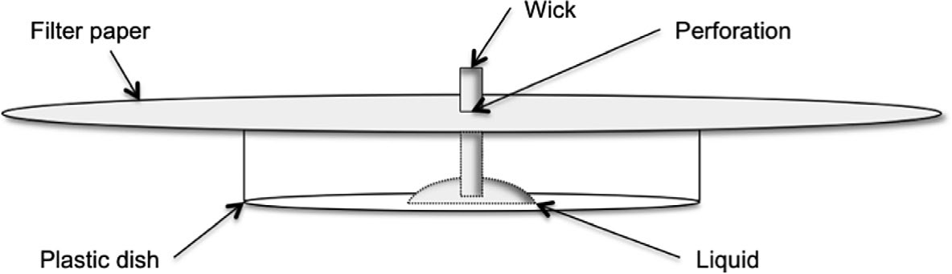
- Analisar os resultados. Solos de melhor qualidade formam cromatogramas de cores mais escuras, com padrões radiais bem desenvolvidos (com canais e espigas – figura 7) enquanto solos de menor qualidade formam cromatogramas de cores mais claras e padrões concêntricos (com vários anéis concêntricos – figura 7). Analisar os resultados obtidos.

Figura 6. Esquema de montagem do cromatograma circular do solo.

Sugestões: Os cromatogramas podem ser feitos com amostras de solo ou de frutos. Esta atividade pode ser articulada com as aulas de química, discutindo o papel de cada reagente utilizado (hidróxido de sódio e nitrato de prata), discutindo possíveis reagentes alternativos.
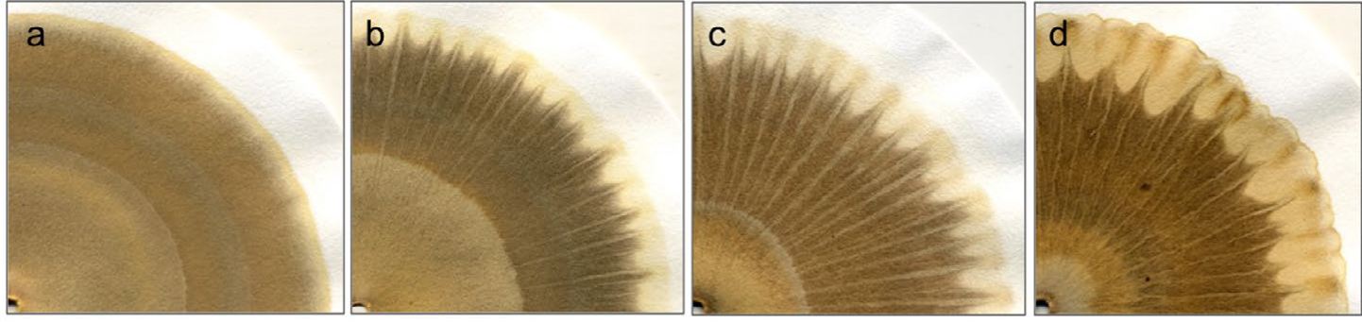
Figura 7. Exemplos de cromatogramas circulares de solo, apresentando um gradiente de qualidade do solo: o solo de menor qualidade é o “a”, mais à esquerda, e o de maior qualidade é o “d”, mais à direita (fonte: Kokornaczyk et al., 2017).

Atividade 2 – O solo como habitat de microrganismos benéficos
Experiência prática para compreender o papel dos microrganismos do solo na promoção do crescimento e resiliência das plantas, comparando o desenvolvimento vegetal em solos com diferentes níveis de atividade biológica.

Procedimento:
- Para esta atividade, sugerimos usar os 2 tipos de solo acima descritos: um com muita matéria orgânica (ou seja, um solo de boa qualidade) e um solo de um local com pouca matéria orgânica (ou seja, um solo degradado). Adicionalmente, os 2 tipos de solo devem ser aquecidos individualmente no forno doméstico a ~100 °C durante 1 hora, ou colocado no micro-ondas a potência máxima durante 2 minutos, num processo semelhante a uma esterilização para que os microrganismos sejam eliminados. Se optar pela esterilização no micro-ondas é necessário ter os seguintes cuidados: humedecer (não encharcar!) o solo, colocá-lo num recipiente de vidro, e aquecer a potência máxima por 2 minutos, permitindo que o vapor escape.
- Preparação dos vasos: usando os 4 tipos de solo, encher cada vaso (podem ser vasos com pelo menos 1 L de volume ou até copos de plástico grandes com volume semelhante) com o mesmo volume de solo. Se possível, ter pelo menos 3 vasos para cada tipo de solo. Identificar claramente o tipo de solo.
- Sementeira ou plantação: Colocar 2–3 sementes (previamente embebidas) de uma espécie leguminosa como por exemplo o grão-de-bico, o feijão ou outra. Quando as sementes tiverem germinado, manter apenas uma plântula por vaso. Também é possível transplantar diretamente uma plântula para cada vaso.
- Crescimento das plantas: Manter todos os vasos sob as mesmas condições de luz e rega durante 4–6 semanas. Regar periodicamente, desde que a camada de solo superficial esteja completamente seca, sem encharcar (usar o truque do “dedo”).
- Observação e registo: medir semanalmente a altura da parte aérea e o número de folhas e anotar diferenças na cor e vitalidade das plantas. Ir preenchendo a tabela 3.
- Avaliação final: retirar cuidadosamente as plantas e avaliar o volume e a biomassa radicular (pode ser feita por observação direta ou pesagem). Para calcular o volume do sistema radicular basta mergulhá-lo num recipiente graduado (gobelet ou proveta) com um volume conhecido de água. O valor da subida do nível da água devido à imersão do sistema radicular corresponde ao volume do sistema radicular. Comparar a biomassa total (parte aérea + raízes) entre os tratamentos. Observar e contar o número de nódulos nas raízes de cada planta leguminosa. Anotar tudo na tabela 3.

Tabela 3. Efeito do tipo de solo e da presença/ausência de microrganismos do solo (“normal” e esterilizado, respetivamente) nos parâmetros de crescimento das plantas.
Parâmetros das plantas: | Solo saudável |  | Solo degradado
Parâmetros das plantas: | “normal” | esterilizado | “normal” | esterilizado
Ao longo da experiência (adicionar tantas seções como as observações)
Parte aérea
Altura máxima (cm)
Número de folhas
Cor e vitalidade
No final da experiência
Parte aérea
Altura máxima (cm)
Número de folhas
Cor e vitalidade
Biomassa da parte aérea (g planta⁻¹)
Parte radicular
Biomassa da parte radicular (g planta⁻¹)
Volume do sistema radicular (mL)
Presença de nódulos e número por planta

- Discutir os resultados obtidos tendo por base as seguintes questões: (i) em que tipo de solo as plantas cresceram mais rapidamente? (ii) que sinais sugerem maior resiliência (ex.: folhas mais verdes, maior número de folhas, raízes mais densas)? (iii) que papel terão desempenhado os microrganismos do solo nestas diferenças? (iv) que implicações têm estes resultados para a agricultura sustentável e a regeneração dos solos?

Sugestão: Esta atividade pode ser articulada com a disciplina de matemática, desenvolvendo competências relacionadas com a análise estatística e a apresentação de resultados.

■ Referências e recursos adicionais

Kokornaczyk, M. O., Primavera, F., Luneia, R., Baumgartner, S., & Betti, L. (2017) Analysis of soils by means of Pfeiffer’s circular chromatography test and comparison to chemical analysis results, Biological Agriculture & Horticulture, 33:3, 143-157, doi: https://doi.org/10.1080/01448765.2016.1214889

- Glossário

Percolar - passar um líquido através de interstícios de uma substância porosa de materiais sólidos ou pulverizada. O mesmo que filtrar.
Plântula - é a designação dada em botânica e em agronomia ao embrião vegetal já desenvolvido que emerge da semente. Ou seja, é o estágio inicial de uma planta, que surge da germinação de uma semente e se desenvolve até se tornar uma planta autossuficiente.

